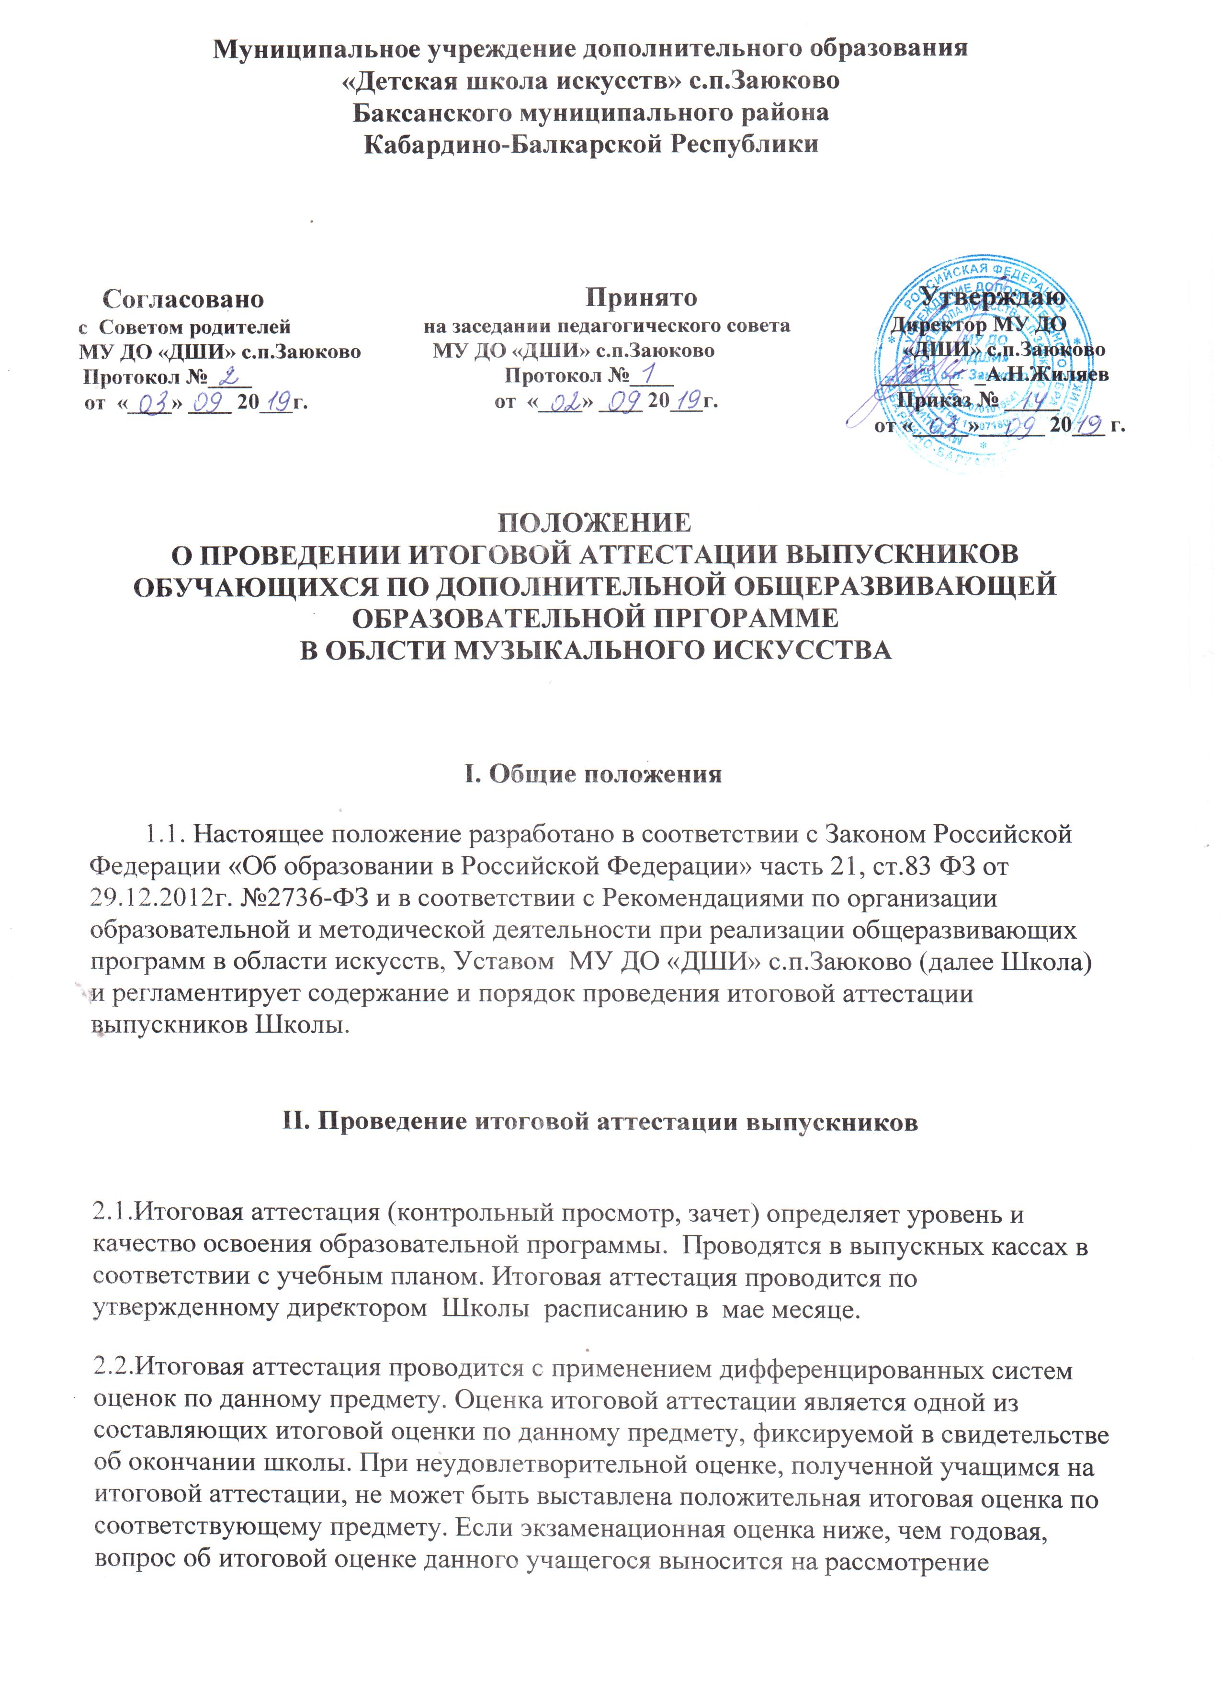

педагогического совета. Итоговая оценка по предмету на основании годовой и экзаменационной оценок с учетом оценок промежуточной аттестации, полученных учащимся в течении последних 2-х лет обучения.
2.3.Итоговая аттестация учащихся проводится комиссиями, состав которых утверждается приказом директора. Председателем экзаменационной комиссии является директор Школы. Ответственность за организацию и проведение итоговой аттестации по предмету возлагается на председателя экзаменационной комиссии.
2.4.Учащиеся могут быть освобождены от итоговой аттестации по состоянию здоровья при успеваемости по всем предметам и на основании решения педагогического совета школы. При решении вопроса об освобождении учащихся от итоговой аттестации по болезни рекомендуется руководствоваться совместным приказом Министерства образования Российской Федерации и Министерства Здравоохранения Российской Федерации от 18.07.94г. № 268/146 «Об освобождении от итоговый аттестации выпускников 9 и 11 (12) классов общеобразовательных учреждений». Учащемуся, заболевшему в период итоговой аттестации, предоставляется право завершить аттестацию в дополнительные сроки, установленные для него педагогическим советом.
2.5.Выпускникам Школы выдается документ установленного образца(свидетельство). Форма документа определяется школой. В свидетельство об окончании школы оценки по предметам вносятся цифрами и в скобках словами: 5 (отлично); 4 (хорошо); 3 (удовлетворительно). Документы об образовании (свидетельство) заполняются черными чернилами, тушью или пастой, подписываются директором, преподавателями. Допускается заполнение документов печатающими устройствами. Оттиск печати образовательного учреждения должен быть ясным, четким, легко читаемым. Подчистка, исправления, незаполненные графы в документах об образовании не допускаются.
2.6.Лицам, не завершившим образование считаются учащиеся, не прошедшие итоговую аттестацию, либо имеющие неудовлетворительную оценку по одному и более предметам.

